Ұзақ мерзімді жоспар бөлімі: 7.3С Қазақстан Ресей империясының құрамында |  |  | Мектеп: №57
Күні: 27.02.20ж |  |  | Мұғалімнің аты-жөні: Бақтыбаева П.Т.
Сынып: 8 «А» |  |  | Қатысқандар саны:  Қатыспағандар саны:
Ашық сабақ тақырыбы |  | Қазақстанда капиталистік қатынастардың дамуы
Зерттеу сұрағы |  | Қазақстанның өнеркәсіптік дамуы қалай басталды?
Осы сабақта қол жеткізілетін оқу мақсаттары |  | 7.4.2.1 – капиталистік қатынастардың экономикаға ықпалын анықтау
Сабақтың мақсаты |  | Капиталистік қатынастардың Қазақстан экономикасына ықпалын анықтап, оның қазақ халқының өміріне әсерін талдау
Бағалау  критерийлері |  | Капиталистік қатынастардың дамуының Қазақстан өндірісіне, ауыл шаруашылығы мен саудасына, қоғамдық-әлеуметтік өмірдегі өзгерістерді екі жақты талдайды;  Қазақстанда капиталистік қатынастардың жағымды және жағымсыз әсерлерін тұжырымдайды
Тілдік мақсаттар |  | Капиталистік қатынастардың енуіне байланысты қазақ халқының өміріндегі өзгерістер туралы мәтіндерді талдайды (оқылым, айтылым, тыңдалым дағдылары)  ХІХ ғ. Қазақстанда салынған кен орындары мен темір жолдар туралы (тыңдалым мен жазылым)  Пәнге қатысты лексика мен терминология  Өндіріс, ақша-қаржы жүйесі, банк, жалдамалы жұмысшы табы , буржуазия, жатақ, ереуіл
Құндылықтарды дарыту |  | «Мәңгілік ел» идеясы Ресей империясының отаршыл саясатының экономикалық экспансия бағытын талдау барысында жүзеге асады
Пәнаралық байланыстар |  | География пәнінің білімдері картамен жұмыс жасау барысында жүзеге асады;  Қазақ тілі пән білімдері оқылым, айтылым, жазылым, тыңдалым дағдыларына арналған тапсырмаларды орындауда сабақтастық жүзеге асады
АКТ қолдану дағдылары |  | Бейнефильм, интерактивті тақтамен жұмыс.
Бастапқы білім |  | XIXғ Қазақстанның Ресей, Қытай, Орта Азия мемлекеттерімен сауда қатынастарының дамуы мен қазақ халқынының өміріндегі жәрмеңкелердің ролі туралы біледі
Сабақ барысы
Сабақтың жоспарланған кезеңдері | Сабақтағы жоспарланған іс-әрекет |  |  | Ресурстар
Сабақтың басы  Жеке оқушылардың пікірлері  00-10 мин | Ұйымдастыру сәті. Топқа бөлу  Өткен материалды еске түсіру. (суреттер сөйлейді)  Өткен материалды еске түсіру мақсатында тақырыпқа қатысты кілт сөздерді пайдаланып, «Суреттер сөйлейді» әдісі бойынша 1-3 мин аралығында сөйлемдер құрастыру ұйымдастырылады.  Кілт сөздер:  Тау-кен орындары, темір жол, қаржы операциялары, ауыл шаруашылық өнімдері, шетел және орыс капиталистері, ақша, капитал, т.б  1-тапсырма. Суретпен жұмыс  - Суретті 2 минут зерттеңіз;  Дескриптор:  - Суреттегі нысандарды бір-бірімен байланыстырып, тарихи әңгіме құрастырады  - Тарихи кезеңнің басты ерекшелігін түсіндіреді;  Кері байланыс. Оқушылар бір-бірін бағалайды.  Оқушылардың жауаптары тыңдалып, толықтырылады. Бүгінгі өтетін тақырыптың алдыңғы сабақтағы тақырыптың жалғасы екендігі ескертіледі.  Сабақ тақырыбы, оқу мақсаттары мен бағалау критерийлері оқушыларға таныстырылады. Тарихи концепт пен зерттеу сұрағына назар аударылады. |  |  | Презентация  Капитализмге қатысты суреттер  Қазақстан тарихы (көне заманнан бүгінге дейін)  3-том. – Алматы, 2010.  Қосымша-1  Кілт сөздер
  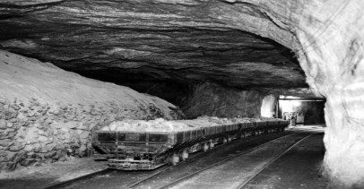 | 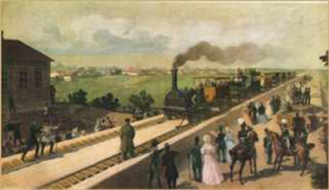
  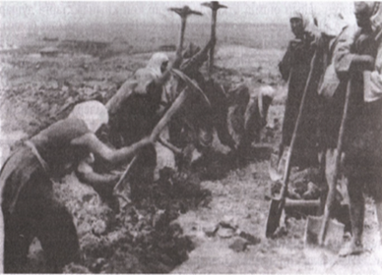 | 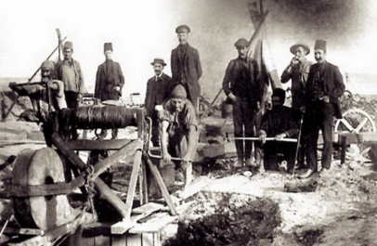
Сабақтың ортасы  10-28 мин | Жаңа сабақ BLIM LAND видео ролик  Капиталистік қатынастардың пайда болуына не түрткі болды?  Қазақстанда қай кезеңде капиталистік қатынастар пайда бола бастады?  1 – топ  «Білім ағашы» әдісі    Бағалау критерийлері:  - Капиталистік қатынастардың пайда болуын біледі?  - Қазақстанда қай кезеңде капиталистік қатынастарды ажырата алады?  - Әлеуметтік топтар мен таптардың саяси өмірге әкелген өзгерістерді қазіргі өмірмен байланыстыра алады  Дескриптор  - Капиталдық қатынастарды айтады  - Уақытша ережені не себепті қабылдағанын сипаттай алады  - Капиталистік қатынастардың пайда болуын түсіндіреді  2-топ  «Шиыршық» әдісі  2-топ.  Капиталистік қатынастардың экономикадағы өзгерістері, пайдасы мен мен зияны  Дескриптор  - Капиталистік қатынастардың экономикадағы өзгерістері атайды  - Қазақ қоғамындағы пайдасы мен зиянын 2 –ден кем емес орнын көрсетіңіз  - Қазақ қоғамы үшін зардабын қорытып өз ойыңызды 2 сөйлемнен тұратын шағын оймен жазыңыз  Топтар бір-бірін бағалайды  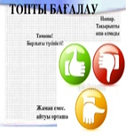 |  |  | BLIM LAND видео ролик  Тапсырмалар  №1 Оқиғаларды жылдарымен сәйкестендір.  №2 Берілген дәйектердің дұрысын тауып, белгілеп шық.  №3Ақпараттың ақиқат немесе жалған екенін анықта.  Ресуррстар  Кітап, дәптер, ұялы телефон
   | Өзгерістер | Пайдасы | Зияны | Зардабы
  1
  2
  3
Сабақтың соңы  3-мин | Рефлексия Білім қоржыны  Оқушылар кері байланыс парағына өздерінің білімдері қандай дәрежеде игерілгенін көрсетеді. Мысалы, «Мен барлығын түсіндім» деген тұста оқушылар тапсырмаларды толық, түгел орындадым десе, «Мен орташа түсіндім» деген тұста оқушылар тапсырмаларды орындауда кішкене қиналдым, ал «Ешнәрсе түсінбедім» деген тұста оқушылар тапсырмаларды орындауда қатты қиналдым деп жауап беруі мүмкін.  Үлгі:  -Мен барлығын түсіндім, тапсырмаларды ..... .... орындадым  -Мен орташа түсіндім, тапсырмаларды орындауда ......... қиналдым  -Ешнәрсе түсінбедім, тапсырмаларды орындауда ... қиналдым |  |  | Стикерлер
Саралау – оқушыларға қалай көбірек қолдау көрсетуді жоспарлайсыз? Қабілеті жоғары оқушыларға қандай міндет қоюды жоспарлап отырсыз? | Бағалау – оқушылардың материалды меңгеру деңгейін қалай тексеруді жоспарлайсыз? |  | Денсаулық және қауіпсіздік техникасының сақталуы
+Саралау іріктелген тапсырмалар, нақты бір оқушыдан күтілетін нәтижелер, оқушыға дербес қолдау көрсету, оқу материалдары мен ресурстарын оқушылардың жеке қабілеттерін есепке ала отырып іріктеу (Гарднердің жиынтық зият теориясы) түрінде болуы мүмкін.  Саралау уақытты ұтымды пайдалануды есепке ала отырып, сабақтың кез-келген кезеңінде қолданылады. Әсіресе жұптық жұмыста ұқсастық пен айырмашылықты анықтауда оқушылар деңгейіне қарай тапсырмалады орындайды. | Бұл бөлімде оқушылардың сабақ барысында үйренгенін бағалау үшін қолданатын әдіс-тәсілдеріңізді жазасыз  Сабақта бағалаудың түрлері қолданады: өзін өзі, бірін бірі, топтық және мұғалімнің бағалауы. |  | Денсаулық сақтау технологиялары.  Сергіту сәттері мен белсенді іс-әрекет түрлері.  Осы сабақта қолданылатын Қауіпсіздік техникасы ережелерінің тармақтары
Сабақ бойынша рефлексия  Сабақ мақсаттары/оқу мақсаттары дұрыс қойылған ба? Оқушылардың барлығы ОМ қол жеткізді ме?  Жеткізбесе, неліктен?  Сабақта саралау дұрыс жүргізілді ме?  Сабақтың уақыттық кезеңдері сақталды ма?  Сабақ жоспарынан қандай ауытқулар болды, неліктен? |  | Бұл бөлімді сабақ туралы өз пікіріңізді білдіру үшін пайдаланыңыз. Өз сабағыңыз туралы сол жақ бағанда берілген сұрақтарға жауап беріңіз.
 |  | Мұғалім сабақ барысында кері байланыс беріп тұрады.

